AMICS i ESCOLTES DEL MASNOU

“PARLEM DE BOLETS“

Dissabte 23 de novembre de 2019, a les 7 de la tarda
Al local social de Gent del Masnou

CONFERÈNCIA i MOSTRA GASTRONÒMICA

Conferenciants: Sr. J. M. Barrachina, Sra. M. Hernández, Sr. J. Rigau, Dr. S. Ventura

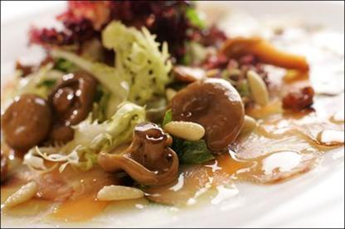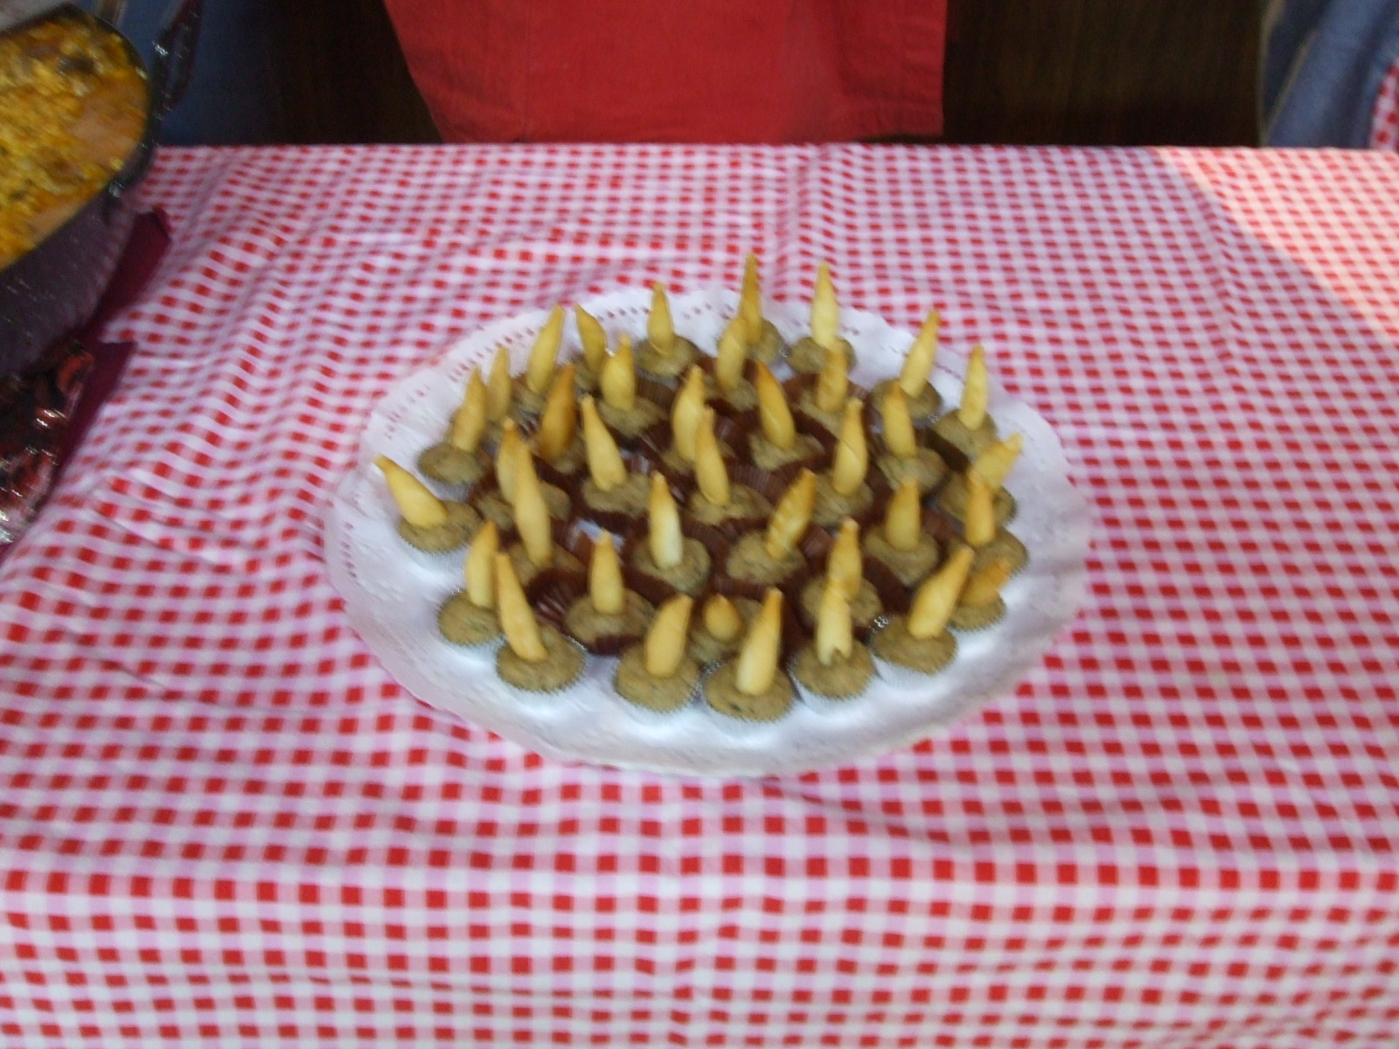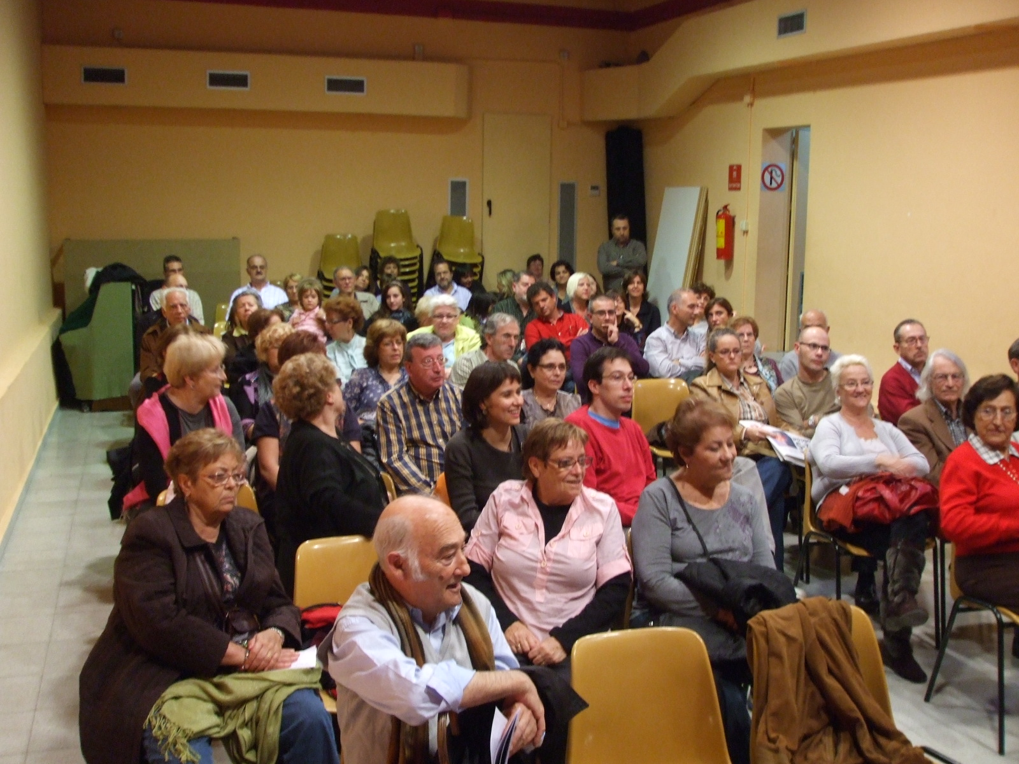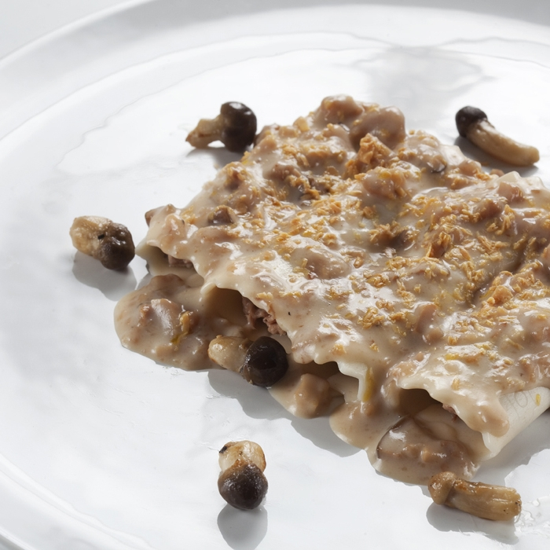

______________________________________________________________________________

Diumenge 24 de novembre de 2019, a les 9 h
XXII TROBADA ANEM A BUSCAR BOLETS

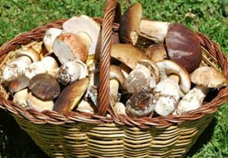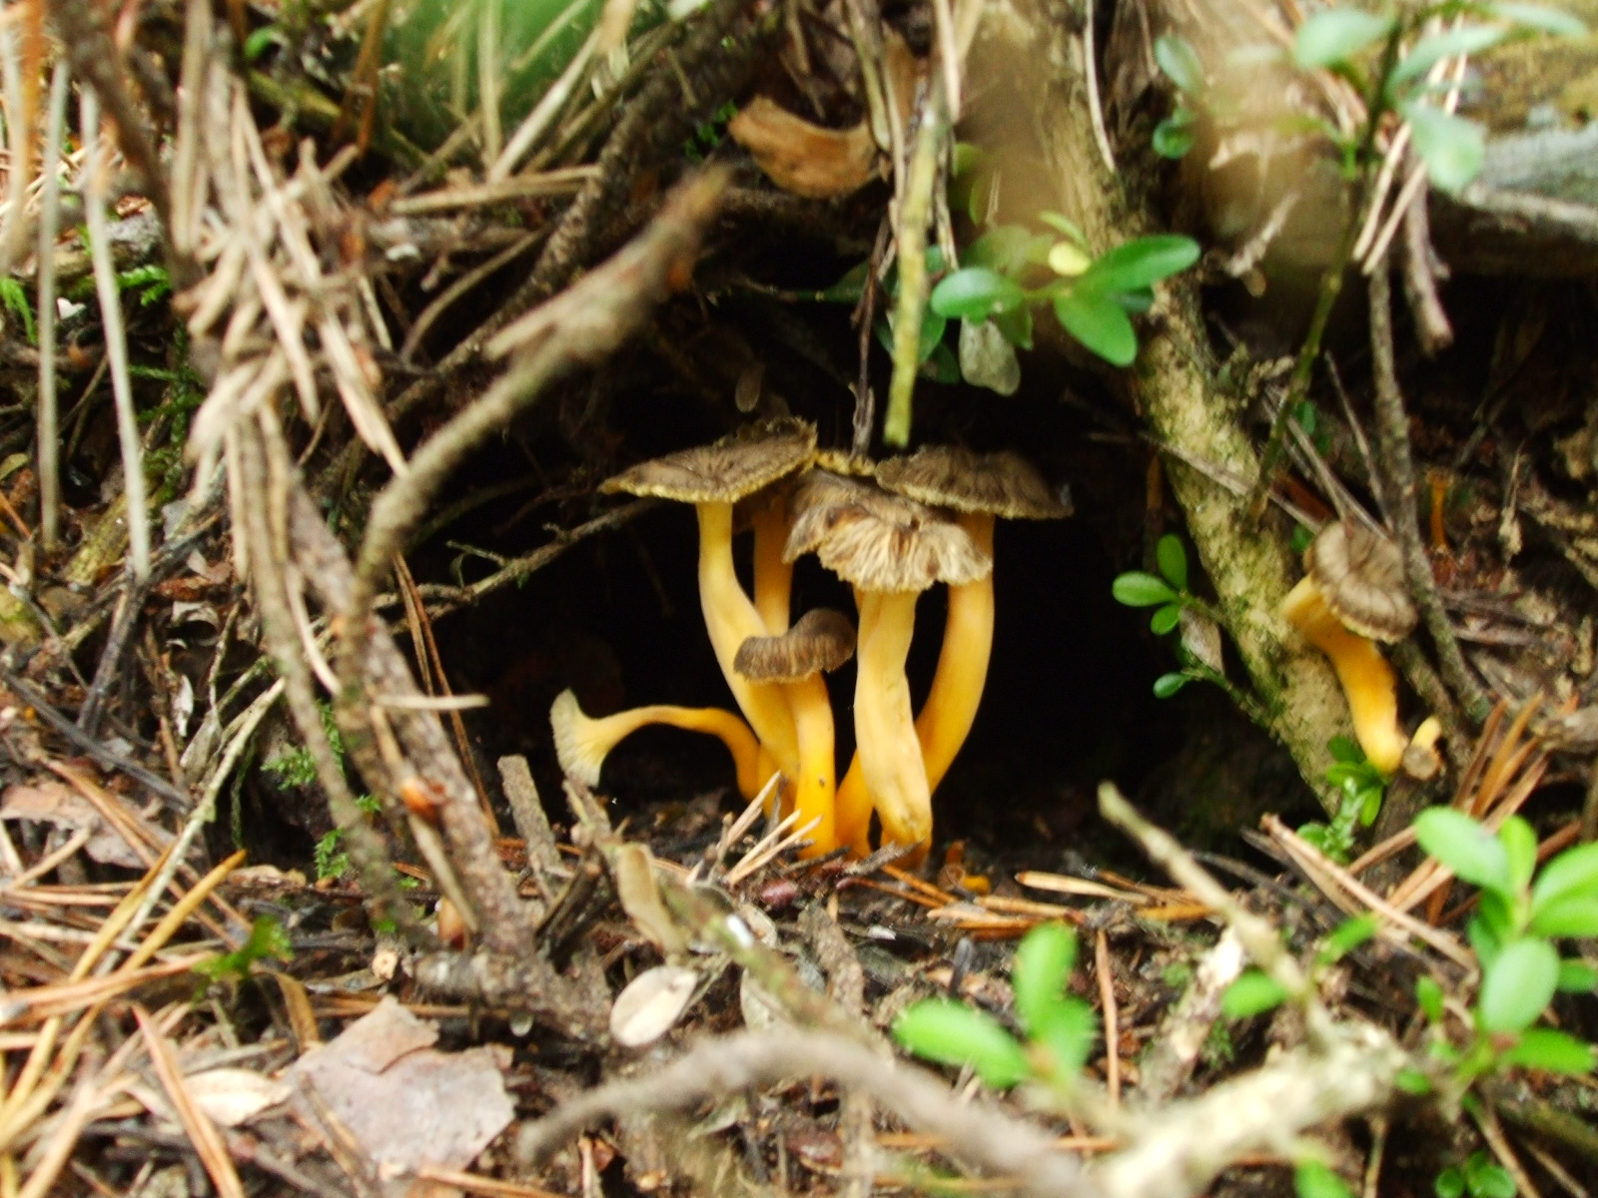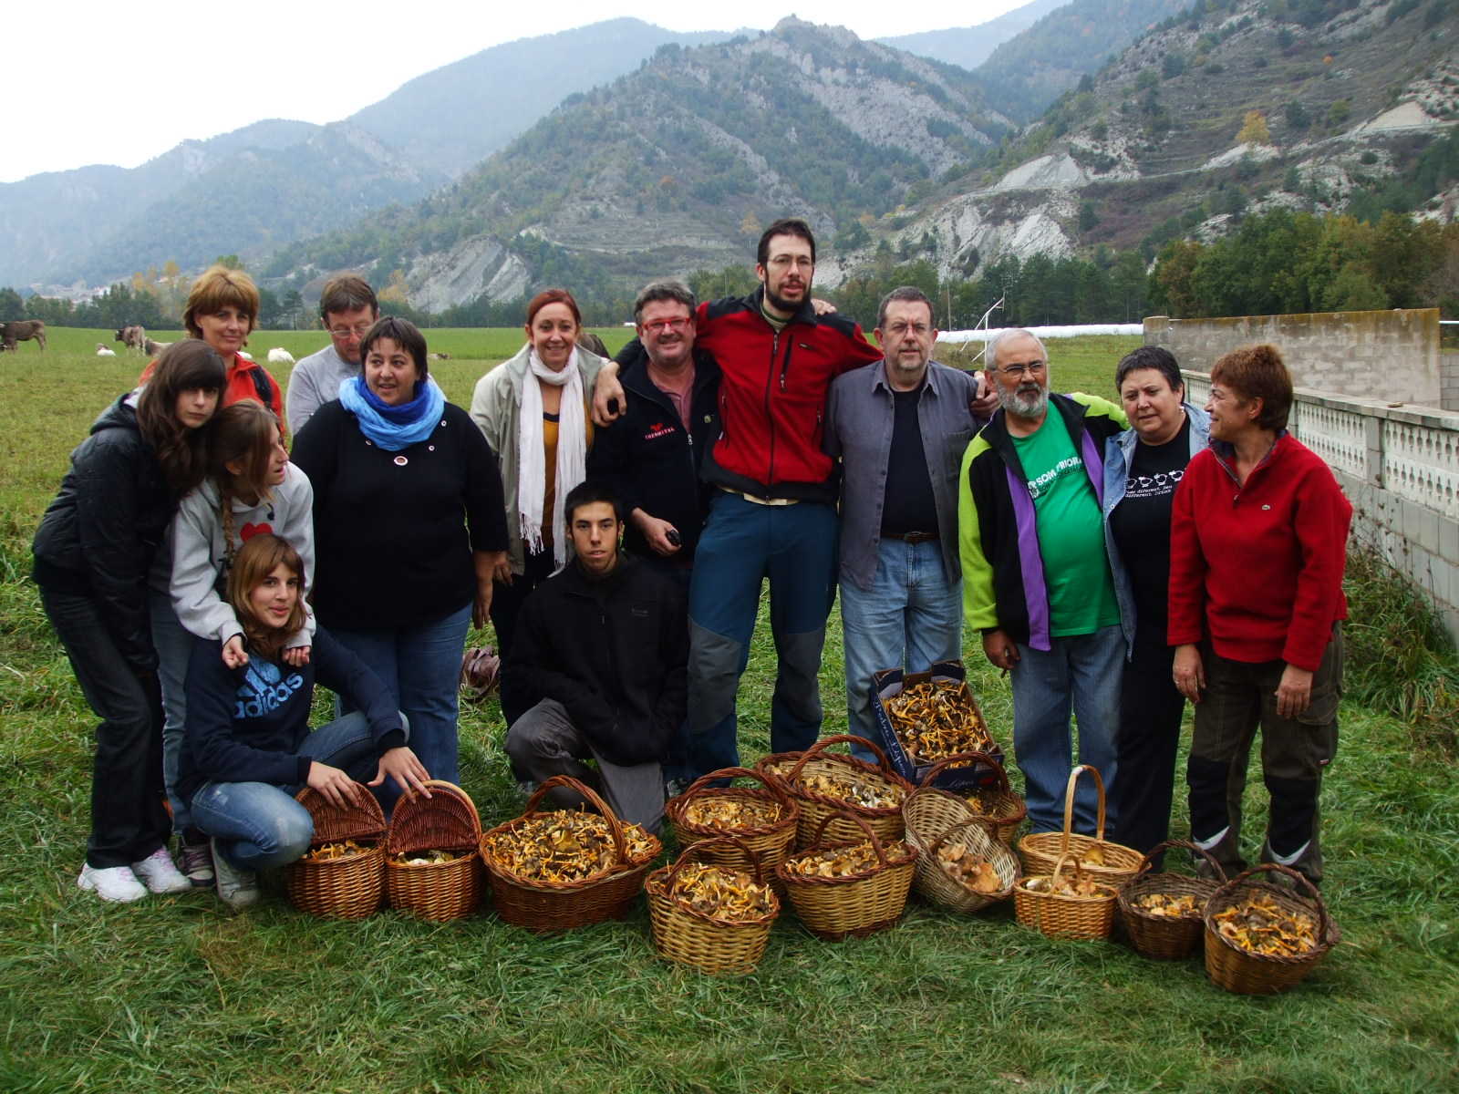

El punt de trobada serà l’aparcament davant del cementiri del Masnou en cotxes particulars.

Els qui ho vulguin poden anar directament al pla de l’Arròs, (dipòsit de l’aigua).
Trobada a les 9.30 del matí per menjar uns bons entrepans (l’esmorzar és a càrrec de l’organització). En acabat d’esmorzar, unes breus explicacions dels experts en micologia i, tot seguit, al bosc, a la recerca dels bolets. Al migdia ens retrobarem al mateix lloc per dinar tots plegats i fer-la petar a les postres amb un concurs de pastissos.

Cal portar el dinar

Activitat oberta i gratuïta per a tothom

Organitzat per: Amics i Escoltes del Masnou amb la col·laboració de Gent del Masnou, CaixaBank i
Ajuntament del Masnou

c/e: akelamasnou@gmail.com mòbil 661 053 623 (whatsapp)

